# ΦΥΛΛΟ ΕΡΓΑΣΙΑΣ 3

1. Φτιάξτε στο Scratch πρόγραμμα που να παράγει τους 20 πρώτους αριθμούς της σειράς Fibonacci

Προς τούτο θα δημιουργήσετε τρεις μεταβλητές τις :

**Fn, Fn+1 και Fn+2**

Ξεκινάμε με Fn=1, Fn+1=1 και ο καινούργιος όρος δημιουργείται από την σχέση **Fn+2=Fn+1+Fn.**

Όταν ολοκληρωθεί το πρόγραμμα έχουμε πόσους όρους της σειράς Fibonacci μπορούμε να δούμε;

Πώς το εξηγείτε;

………………………………………………………………………………………………………………………………………………………………………………………………………………………………………………………………………

………………………………………………………………………………………

1. Κατά την εκτέλεση των κάτωθι εντολών

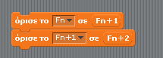

έχει σημασία η σειρά αλλαγής των μεταβλητών;

………………………………………………………………………………………………………………………………………………………………………………………………………………………………………………………………………

1. Τροποποιήστε το πρόγραμμα καταχωρώντας τους παραγόμενους όρους της σειράς Fibonacci σε λίστα , χρησιμοποιώντας τις ακόλουθες εντολές:

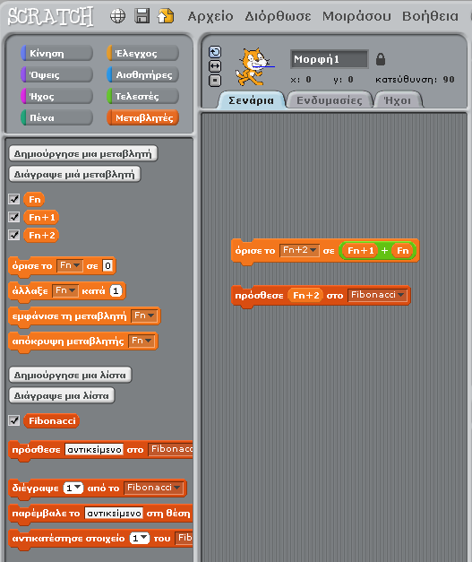

Εισάγετε ως σκηνικό το Fibonacci_bg που θα βρείτε στις εικόνες ή φτιάξτε ένα δικό σας

1. Προσθέστε τις κατάλληλες εντολές ώστε να έχουμε το αποτέλεσμα που ακολουθεί 